Registro de llamadas

Esta aplicación, diseñada en Microsoft Office Excel 2003, le permitirá llevar un registro de todas las llamadas recibidas. La aplicación presenta una utilidad especial añadida, ya que, en el momento de recibir la llamada y especificar el destinatario de la misma, se le podrá enviar un e-mail al mismo informándole de que ha recibido una llamada.

Comience a utilizar la aplicación

La primera hoja de esta aplicación es un panel de movimiento, en el cual contará con vínculos a las hojas del libro.

Dicho panel se muestra en la Figura 1:

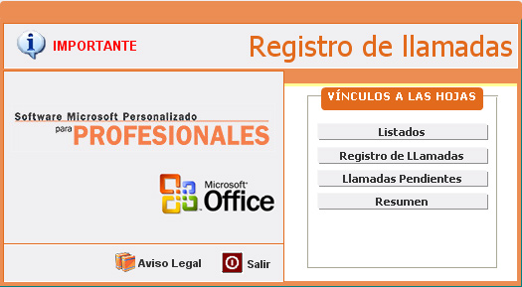
Fig. 1

Para comenzar, diríjase a la hoja Listados. Podrá acceder a dicha hoja haciendo un clic sobre Listados, en la parte de Vínculos a las hojas.

Hoja Listados

Esta hoja está destinada a registrar un listado de clientes. Toda la información que se introduzca en la misma será utilizada por la aplicación en otras secciones.
La información a introducir consiste en:
- Cliente: Deberá indicar el nombre de los clientes de la empresa.
- Destinatarios: Complete aquí los nombres de todos los posibles destinatarios de las llamadas con sus respectivas direcciones de correo electrónico.
- Comentarios: Escriba distintos comentarios de acuerdo con las preferencias del usuario.

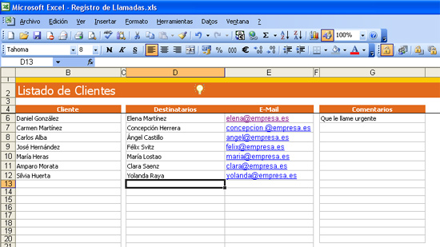
Fig. 2

Hoja Registro de Llamadas

En esta hoja registre las llamadas recibidas completando:
- Número de teléfono del cliente que llama
- Fecha de recepción de la llamada telefónica
- Hora de recepción la llamada telefónica
- Cliente que ha llamado: Puede ser seleccionado desde la lista desplegable, como muestra la Figura 3.
- Comentarios sobre la llamada
- Pendiente: Escriba “sí” o “no”, según la llamada esté o no pendiente de contestación o de algún otro tipo de acción.
- Destinatario de la llamada

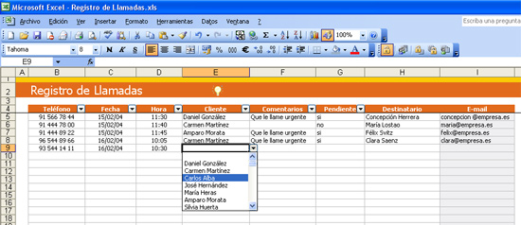
Fig. 3
Una vez introducido el nombre del destinatario, le aparecerá el siguiente mensaje, preguntando si desea notificar por correo electrónico la nueva llamada (Figura 4). Esto permitirá que el destinatario de la llamada pueda recibir un mensaje por correo electrónico en el que se le avise de que ha recibido una llamada.
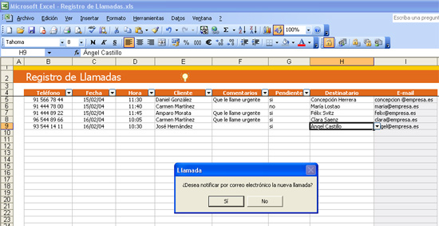
Fig. 4

Presione “sí” en caso de querer notificar la recepción de una llamada a su destinatario. Automáticamente entrará en Microsoft Office Outlook 2003, donde aparecerá la siguiente imagen que muestra la Figura 5:
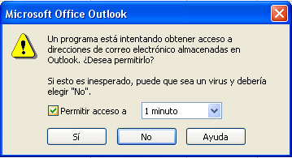
Fig. 5
Este cuadro le avisa de que existe un programa que está intentando obtener acceso a las direcciones de correo electrónico almacenadas en Microsoft Office Outlook 2003. Seleccione “Permitir acceso a” y presione Sí. Inmediatamente aparecerá la siguiente imagen (Figura 6) y nuevamente deberá presionar Sí.

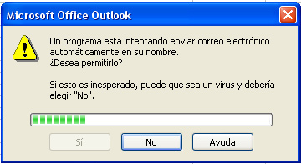
Fig. 6

Como podrá observar, la pantalla de Microsoft Office Outlook 2003 mostrará que tiene un mensaje en la bandeja de salida. Abriéndolo podremos ver el contenido del mensaje que será enviado (Figura 8). De este modo, se le enviará al destinatario de la llamada un mensaje en el que se le indicará el nombre del cliente que efectuó la llamada, así como la hora, la fecha y los comentarios de la misma, si se encuentra pendiente o no de contestación y el teléfono del cliente que llamó.

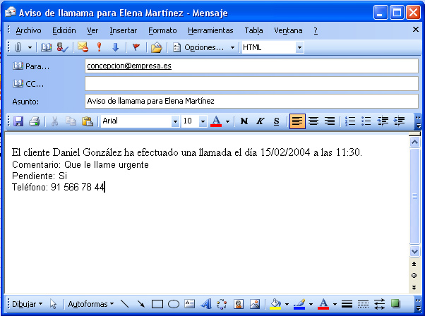
Fig. 7

Una vez el mensaje haya sido enviado, aparecerá una nueva pantalla que le avisará de su correcto envío.

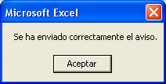
Fig. 9

Hoja Llamadas Pendientes

En esta hoja contará con un informe de tabla dinámica que resumirá todas las llamadas recibidas.
Podrá visualizar separadamente aquellas llamadas que están pendientes de aviso y aquéllas cuyos destinatarios ya fueron avisados.

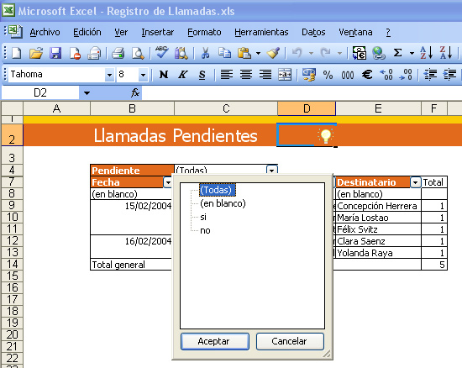
Fig. 10

Hoja Resumen

En esta hoja contará con un informe de tabla dinámica que resumirá todas las llamadas recibidas.
Podrá realizar un filtrado por cliente que haya realizado la llamada.

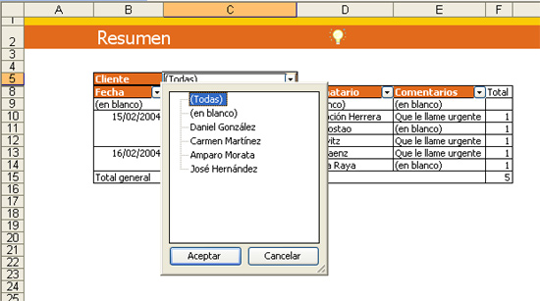
Fig. 11

- Impresión
Este archivo ya se encuentra configurado para su impresión. Si desea personalizar la misma, diríjase al menú Archivo/ Configurar página….

